Российская ассоциация содействия науке
Адрес: 1й Пехотный переулок, дом 6, корпус 2, этаж 2
м. Октябрьское Поле или Щукинская
ст. МЦК Панфиловская
1-й вариант. Пешком от м. Октябрьское поле (25 минут)

Выйдите из метро на ул. Маршала Бирюзова (второй вестибюль). Следуйте по прямой 1 км на северо-запад по ул. Маршала Бирюзова в сторону ул. Маршала Соколовского (как ориентир, по правой руке будут Банк «Русский стандарт», магазин «Пятерочка»). После ТЦ «Пятая авеню» (большое синее здание) сверните направо на улицу Пехотная. Следуйте по Пехотной улице вдоль глухого забора с желтыми колонными, затем поверните налево на 1-й Пехотный переулок, пройдите вперед 50 метров до храма и перейдите дорогу. Вы увидите кирпичное пятиэтажное здание Института эпидемиологии и санитарии. Войдите на территорию через центральную калитку и обогните здание Института эпидемиологии и санитарии справа. Чуть позади будет кирпичное трехэтажное здание, стоящее «торцом». На ближайшем входе вы увидите табличку РАСН. Поднимайтесь на второй этаж.
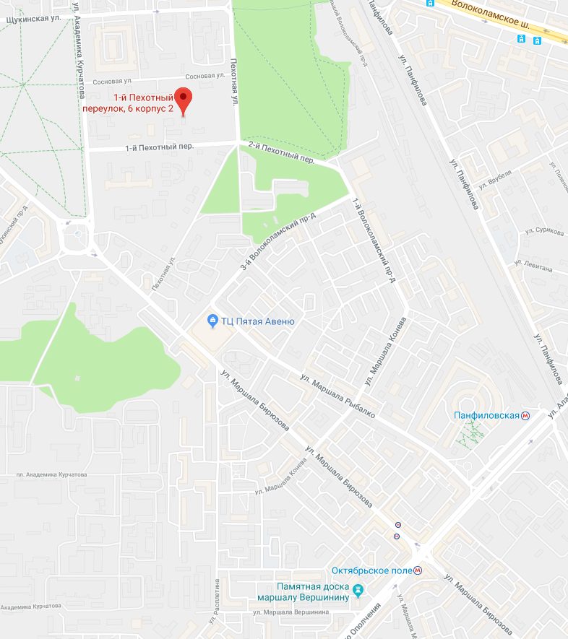

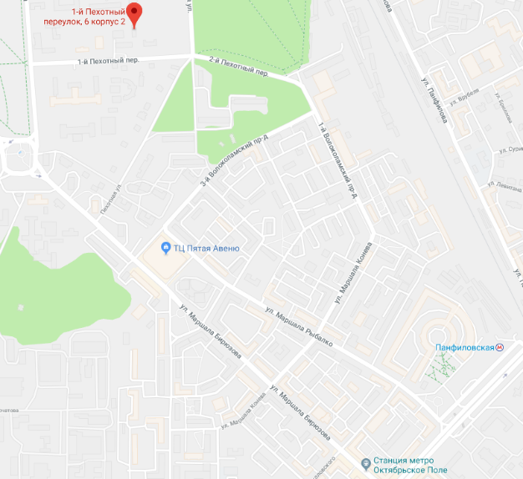
2-ой вариант. На общественном транспорте
от м. Октябрьское поле (15 минут)

Выйдите из метро на ул. Маршала Бирюзова (второй вестибюль). Следуйте по прямой на северо-запад по ул. Маршала Бирюзова в сторону ул. Маршала Соколовского до остановки. Сядьте на автобус 100/105/800.
На автобусе 100 проезжайте три остановки до остановки «Площадь академика Курчатова». На перекрестке с круговым движением сверните на ул. Академика Курчатова. Пройдите вперед по ул. Академика Курчатова, затем поверните направо на 1-й Пехотный переулок. Пройдите пешком по 1-ому Пехотному переулку вперед 200 метров.

авт.100
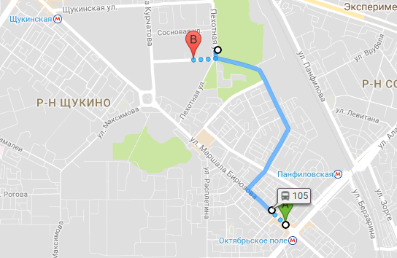
На автобусе 105 или 800 проезжайте шесть остановок до улицы Пехотная, остановка «Городская больница №52». Пройдите пешком по 1-ому Пехотному переулку.
Вы увидите кирпичное пятиэтажное здание Института эпидемиологии и санитарии. Войдите на территорию через центральную калитку и обогните здание Института эпидемиологии и санитарии справа. Чуть позади будет кирпичное трехэтажное здание, стоящее «торцом». На ближайшем входе вы увидите табличку РАСН. Поднимайтесь на второй этаж.

